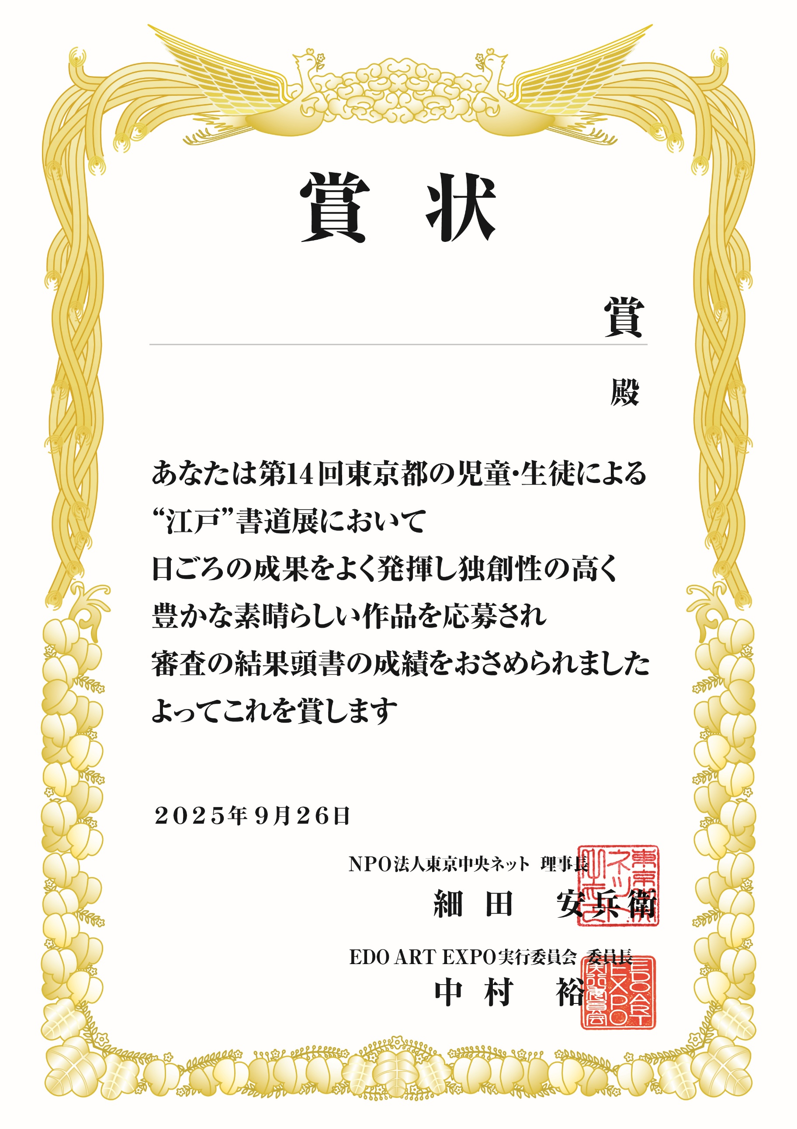

**入選者名を入力**

**企業賞名を入力**

受賞者名を入力してください。

**企業賞名を入力してください**